Amicale des Educateurs de Football de la Marne

Siège social : AEFmarne, chez Guy Marcy, 180 rue Raymond Mathieu 51430 BEZANNES

Tél. : 03 26 36 30 83 (P) : 06 71 36 36 67 e-mail : marne.aef51@gmail.com
Président : Laurent ROGIER, 18 rue des Prés Lieux , 51390 ROSNAY
(P) : 06 40 75 85 10 e-mail : laurent.rgr2@orange.fr
Correspondant : Mario MARTINSREIS, 6 rue jean MONNET, 51500 SILLERY
(P) : 07 51 68 66 58 e-mail : marionet2@hotmail.fr

ASSEMBLEE GENERALE (saison 2020-21)
Vendredi 18 mars 2022 à 18h30
au siège du District Marne à Epernay
Pointage des adhérents à partir de 18h00

ORDRE du JOUR
- Approbation du P.V. de l’A.G. du 25 mai 2021
- Rapport moral, rapport financier
- Programme d’actions 2021-2022
Les questions diverses devront être déposées, par écrit ou par E-mail, au secrétaire Mario MARTINS REIS, pour le vendredi 11/03/2022 au soir, au plus tard.
- Partie interaction avec les adhérents
- Intervention des personnalités et questions diverses.
- Récompense (Trophée Georges BOULOGNE)

Programme détaillé :
18h00 à 18h30 : pointage
18h30 -19h10 : rapport moral, financier,
Les actions proposées jusqu’au 2 juillet
è invitation à Delaune le 9 ou 10 avril pour assister à « REIMS – RENNES »
è séances d’entrainement jeunes/séniors
(à Epernay, au Stade de Reims)
è journée détente/conviviale à Vertus le 2 juillet autour des pratiques diversifiées avec les 4 AEF de Champagne-Ardenne
programme d’actions 2021-2022
19h10 – 20h30 : interactions avec les adhérents
Formation continue è 4 interventions pédagogiques

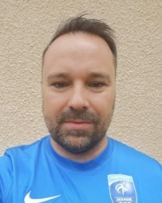
Intervention 2 (15’)
Isaline DONGOIS

è présentation du projet de féminisation au club de l’ES Muizon
Intervention 1 (15’)
Yannick ANDRIVET
è exercice U15
« Prise de balle et
Enchainement » (mise en train, travail avec ballon, intérêt)

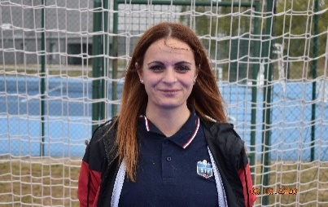
Intervention 4 (20’)
Bernard CUREL (CTR PPF) è formation continue
La posture de l’éducateur : quel type de communiquant êtes-vous avec vos joueurs ?
Puis interventions è comment optimiser sa communication, sa posture, dans les 3 temps pédagogiques (AVANT, PENDANT, APRES).

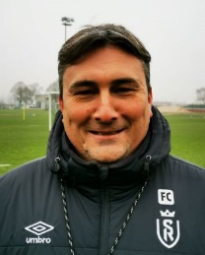
Intervention 3 (20’)
Franck CHALENCON
(Entraineur pro2 Stade de Reims)
è présentation d’un jeu
Conservation/ transition

Les adhérents 2021-2022 sont invités à participer à cette AG (sans vote, s’agissant de l’exercice 2020-21- cf. Statuts AEF51).
20h30 : intervention du Président du District Marne
20h40 : récompense (Trophée Georges Boulogne)
20h50 : buffet dinatoire sur place (offert par l’AEF)

La participation à l’Assemblée Générale et au buffet, devra OBLIGATOIREMENT être complétée sur le coupon-réponse (transmis mi-février), qui sera retourné au secrétaire ou au président (coordonnées en en-tête) avant le 11 mars 2022 au plus tard.

